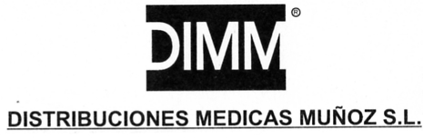

POLITICA DE CALIDAD

La Política de Calidad de DISTRIBUCIONES MÉDICAS MUÑOZ, SL, empresa dedicada a la distribución de material médico-quirúrgico y para-farmacéutico, está comprometida con la consecución de nuestro principal objetivo “La plena satisfacción del cliente”. Para ello, establece y mantiene un Sistema de Calidad efectivo y rentable, garantizando el cumplimiento de los requisitos de Gestión de la Calidad exigidos por la Norma UNE-EN-ISO 9001, los legales y reglamentarios y los requeridos por nuestros clientes.

La DIRECCIÓN, se asegura que esta Política de Calidad es entendida, implantada y mantenida al día en todos los niveles de la Organización. Y para poder aplicarla, define los siguientes Objetivos Generales:

* Conocer la totalidad de los recursos de la empresa, así como sus capacidades permitiendo así la planificación de los servicios y coordinación inter-departamental de la empresa y conseguir de este modo un aumento de la satisfacción de los clientes.

* Gestionar la correcta realización de los trabajos, realizándolos bien a la primera,para evitar gastos innecesarios en modificaciones y/o reparaciones.

* Formar al personal, como un factor fundamental que ayudará a potenciar los recursos de la organización , sin duda el valor más importante de nuestra empresa.

* Destacar por el rigor en el cumplimiento de plazos establecidos de entrega de los productos, y evitar problemas de todo tipo. En este sentido, el control del stock en nuestro almacén es fundamental, para lograr que la distribución sea rápida y efectiva siendo uno de nuestros objetivos.

Para conseguir llevar a cabo nuestra política y lograr el objetivo es absolutamente necesario el apoyo incondicional de todo el personal de la empresa manifestando a través del compromiso firme y constante con la calidad para mejorar de forma continuada.

Palma de Mallorca, Marzo de 2017

La Gerencia

